УМК «Школа России»
ТЕМА: Письменное сложение и вычитание двузначных чисел без перехода через разряд. Закрепление изученного материала.

Цель: закреплять умение учащихся записывать и находить значения суммы и разности в столбик.

Тип урока: комбинированный.

Задачи:

Обучающие:
- продолжать формировать умение учащихся, записывать и находить значения суммы и разности в столбик;
- закреплять умение решать задачи в два действия;
- совершенствовать навыки устного счета;
- закреплять навыки сравнения именованных чисел.

Развивающие:
1. развивать логическое мышление, внимание.

Воспитательные:
1.воспитывать наблюдательность, самостоятельность.

Оборудование:
9 узких полосок одинаковой длины, ПК, мультимедийный проектор, экран.

ХОД УРОКА

I. ОРГМОМЕНТ
II. ПРОВЕРКА ДОМАШНЕГО ЗАДАНИЯ
У: Для кого домашнее задание показалось легким? Для кого показалось сложным?
У: В чем была трудность?
У: Назовите ответы в примерах № 4 на с. 5 . (Фронтальный опрос класса)
У: Проверим № 5 на с. 5. Какова длина ломаной?
Д: 13 см.
У: Как вы узнали?
Д: Измерили, а потом сложили: 3 см + 3 см + 7 см = 13 см
У: У кого другой ответ?
II. МИНУТКА ЧИСТОПИСАНИЯ
У: Сегодня по дороге в школу мне передали письмо. А что в нем? Ребята, помогите спасти Василису Прекрасную. Подпись - Иванушка.
У: Поможем?
Д: Да.
У: Но в пути нам встретится очень много препятствий, готовы вы преодолеть их? А чтобы преодолеть все препятствия, какими мы должны быть в пути?
Д: Дружными, смелыми, помогать друг другу.
У: Под каким девизом мы всегда работаем?
Д: «Один за всех и все за одного».
У: Чтобы спасти Василису, нужно попасть в сказку. Нам поможет волшебное число, которое чаще всего встречается в сказках. Какое?
Д: 3.
У: Почему 3?
Д: Три желания, три богатыря, три сестры.
У: Приступаем к минутке чистописания.

У: Записываем число 3 два раза через одну клетку.
33 33 33 33

III. УСТНЫЙ СЧЕТ
У: Куда же нам идти? А путь укажет нам предмет, который зашифрован здесь.
1 СЛАЙД

У: Узнать сможет тот, кто решит примеры.

54 + 40 = 32 + 50 = 43 + 24 =

25 + 44 = 85 + 11 = 73 + 20 =

У: Что же это за предмет?
Д: Клубок.
2 СЛАЙД
Катись, катись клубок
Через запад на восток.
Обойди вокруг земли
К Василисе приведи.
VI. ЗАКРЕПЛЕНИЕ ПРОЙДЕННОГО МАТЕРИАЛА
У: Итак, дальше в путь. Перед нами три дороги. По какой же нам идти?
У: Узнать сможем, если разгадаем ребус. 3 СЛАЙД
1) РЕБУС
У: По первой букве каждой картинки прочитайте слово.
5
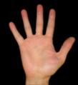


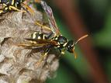

Пять рука яблоко машина осы
У: Что это за слово?
Д: Прямо.
У: Змей Горыныч узнал, что мы с вами направляемся к нему.
У: Он направил к нам навстречу Бабу Ягу. Баба Яга приготовила нам задания.

1 задание (Сравнение именованных чисел)
Баба Яга забрала знаки сравнения, расставим их на свои места. 4 СЛАЙД
1 см 5 мм …. 15 см
1 м 7 дм … 71 см
51 см … 51 мм
42 дм … 1 м
100 коп. … 1 руб.

2 задание (Решение задачи. Работа по учебнику стр. 7 № 2)
У: Прочитайте задачу про себя. Вслух. (анализ задачи) 5 СЛАЙД
На 1 авт. – 42 т.
На 2 авт. - ? на 10 т. больше ? т.
1) 42 + 10 = 32 т.
2) 42 + 32 = 74 т.
Ответ: 74 туриста.

V. ФИЗМИНУТКА
Вверх руки подняли и покачали -
Это деревья в лесу.
Руки согнули, кисти встряхнули,
Ветер сбивает росу.
В стороны руки, плавно помашем -
Это к нам птицы летят.
Где они сядут, тоже покажем,
Руки согнули назад.

3 задание (Геометрический материал)
У: Отпущу, говорит баба Яга, если вы решите следующее задание.
У: Поверните мою избушку так, чтобы она стала к лесу передом, передвинув всего лишь одну полоску. (Учащиеся выполняют у доски)

У: Мы идем дальше, вот мы и пришли к замку. 6 СЛАЙД
У: Здесь ли находиться Василиса.
У: Чтобы попасть в замок нужно открыть замки, решив примеры записав их столбиком. (Ребята решают примеры с комментированием у доски)
63 + 31 = 35 + 21 = 67 + 42 = 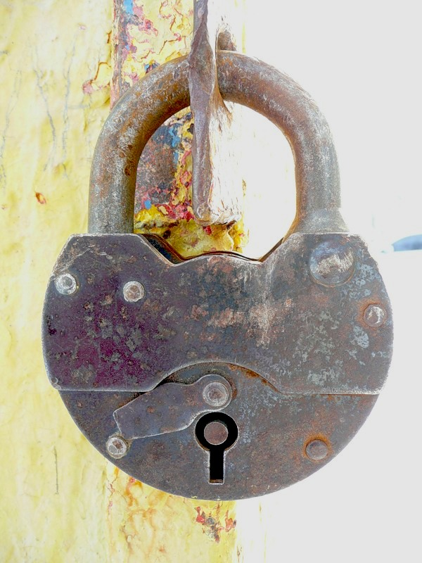

54 – 32 = 78 – 56 = 97 – 15 =

4 задание (Работа по учебнику с. 5 № 4)
У: Василису спасли, но вот что-то небо потемнело. Ребята Змей Горыныч прилетел.
7 СЛАЙД
У: Чтобы сразиться с ним нам нужно самостоятельно решить примеры. Решим примеры на стр. 5 № 4.
У: Молодцы и с этим заданием справились.

VI. ИТОГ УРОКА
У: А теперь возвращаемся домой. А поможет нам клубок.
8 СЛАЙД
Катись, катись клубок
Через запад на восток.
Обойди вокруг земли
В класс обратно приведи.

У: Что мы повторили на уроке?
У: Какое правило при сложении и вычитании двузначных чисел мы закрепили?
У: Вы действительно были сегодня на уроке дружными, смелыми, внимательными, поэтому Иванушка дарит вам медали.
(Учитель комментирует работу учащихся на уроке и выставляет оценки)
9 СЛАЙД

VII. ДОМАШНЕЕ ЗАДАНИЕ стр.6 № 6, № 7

Назарова Ирина Евгеньевна,
учитель начальных классов,
муниципальное общеобразовательное учреждение
кадетская школа имени генерала Ермолова А.П. г.Ставрополя

